Årsmøte og vårmøte VeTeBu redaktørforening
Møtet ble avholdt i Tønsbergs blad 8. mars 2018.
Det var ti medlemmer til stede. Dertil møtte Arne Jensen (NR) og Jon Gelius (NRK).

Årsmøte
Det framkom ingen merknader til innkalling og årsberetning.
Mette Stensholt Schau redegjorde for økonomien i foreningen. Beholdning ved inngangen av året var 52.000 kroner. Det er ventet ytterligere 80.000 kroner inn. Det var ingen merknader til regnskapet.

Valg
Det er ingen valgkomité - styret er selvsupplerende. Heidi Pleym (NRK) og Tom Erik Thorsen (Varden) var på valg. Begge ble gjenvalgt ved akklamasjon. Heidi Pleym fortsetter som leder. Mette Stensholt Schau og Janne Sundelius Braathen var ikke på valg.

Vårmøte
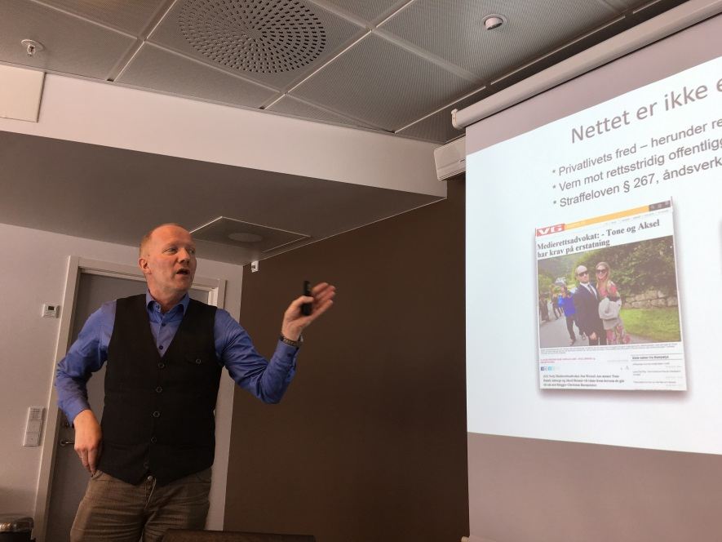
På vårmøte-delen innledet generalsekretær i Norsk Redaktørforening, Arne Jensen, om fallgruver og muligheter med digital publisering.
Reportasjeleder Jon Gelius fortale om hvordan NRKs region sør satser mer på «hverdagsgraving», der målet er å løfte flere saker til den nasjonale dagsorden.
Gravesjef Knut Erik Friis og sjefredaktør Kristin Monstad i Drammens Tidende fortalte om sin satsing på undersøkende journalistikk, med særlig vekt på arbeidet med saken om uregelmessigheter i lånevirksomhet knyttet til et boligprosjekt.
Endelig orienterte sjefredaktør Tom Erik Thorsen i Varden om avisens arbeid for å åpne hemmelige og lukkede møter i Skien og Porsgrunn kommuner.
Tønsberg/Skien, 10. april 2018
Tom Erik Thorsen
referent

